* ISS EVA list
  + <http://ja.wikipedia.org/wiki/%E5%9B%BD%E9%9A%9B%E5%AE%87%E5%AE%99%E3%82%B9%E3%83%86%E3%83%BC%E3%82%B7%E3%83%A7%E3%83%B3%E3%81%AB%E3%81%8A%E3%81%91%E3%82%8B%E8%88%B9%E5%A4%96%E6%B4%BB%E5%8B%95%E3%81%AE%E4%B8%80%E8%A6%A7#cite_note-day5sts92-16>
* 船外活動の準備から終了までの概要を教えて下さい
  + <http://fanfun.jaxa.jp/faq/detail/210.html>
* 宇宙飛行士をプチ体験！JAXAの「サマーラボ2013」
  + <http://www.tsukuba-style.jp/blog/2013/08/post_3847.html>
* 宇宙服はとても重たいと聞きますが、現在最新のものでどのくらいの重さがあるのですか？
  + <http://www.kids.isas.jaxa.jp/faq/develop/de04/000045.html>
* 宇宙飛行士が宇宙で船外で活動をしているときに、太陽をまともに見てしまってらどうなるのですか？やっぱり地球上とはちがって大火傷をしてしまうのでしょうか?
  + <http://www.kids.isas.jaxa.jp/faq/develop/de04/000046.html>
* ISS関連の船外活動
  + <http://iss.jaxa.jp/iss/eva/>

view

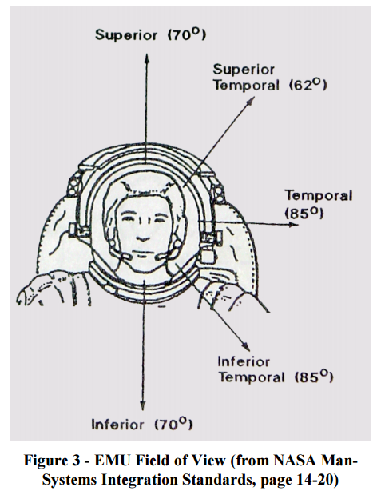

<http://pubs.media.mit.edu/pubs/papers/TR-551.pdf>

by Delson search